Республиканский литературный молодежный фестиваль
"Прошу слова"
"Триумф короткого сюжета"

Евтушенко Виктория Эдуардовна

2026 год
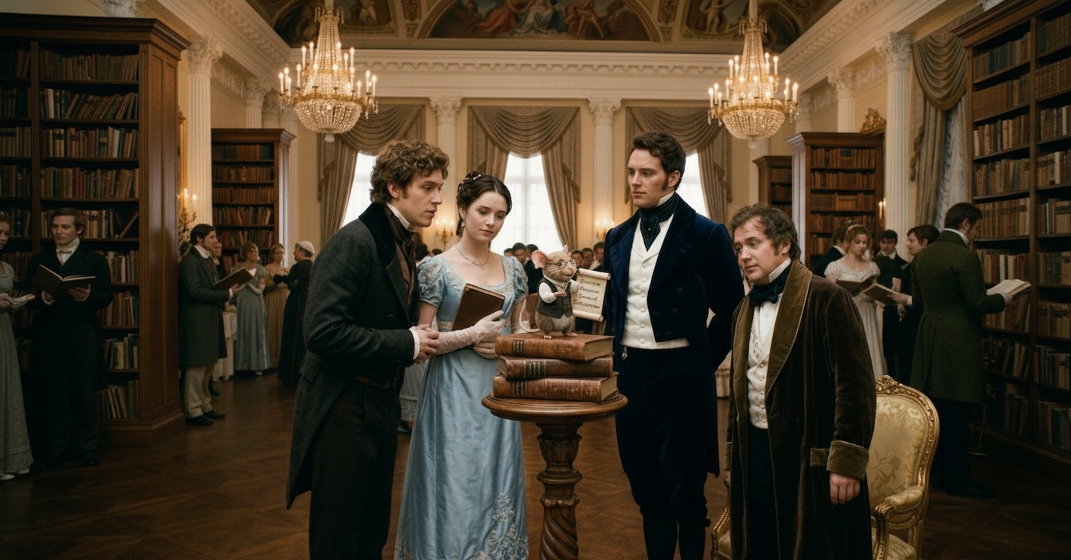
Рассказ
«Что происходит ночью в библиотеке?»

Предисловие
Дорогой читатель! Спасибо, что открыл данный рассказ, и предлагаю погрузиться в волшебную историю. Позволь мне, Виктории Эдуардовне, библиотекарю Центральной библиотеки Симферопольского района, рассказать, как родилась эта удивительная история.
Шесть лет я служу хранительницей этих стен, полок и, самое главное, книг. Я привыкла к их молчаливому присутствию, к шелесту страниц, к запаху старой бумаги. Но однажды я начала замечать кое‑что странное. Всё началось с мелочей: книги в хранилище падали сами по себе — без сквозняка, без чьей‑либо руки. Однажды я услышала музыку. Старинный вальс, будто из далёкого прошлого, доносился из главного читального зала. Я не испугалась. Напротив, почувствовала, что это место живёт своей тайной жизнью, которую мне наконец позволили почувствовать.
При проведении очередного мероприятия я поделилась с ребятами данной историей, если честно говоря, я переживала, что они воспримут это за сумасшествие, но они наоборот подали мне идею, что книги живут тайной жизнью. Вот так и родилась эта удивительная история.

Что происходит ночью в библиотеке?
Когда последний посетитель покидает библиотеку, а библиотекарь запирает дверь и уходит домой, в зале воцаряется тишина. Но лишь до полуночи. Ровно в двенадцать часов ночи происходит волшебство: книги на полках начинают оживать. Страницы шелестят, перелистываются сами собой, а герои русских классиков выбираются из своих страниц, чтобы пообщаться и развеяться.
В эту ночь первым оживает толстый том «Войны и мира». Пьер Безухов потягивается, отряхивает свой сюртук и громко восклицает:
— Ах, как же хорошо наконец размять ноги! Целый день сидеть на полке — это испытание даже для такого философа, как я!
Из соседнего тома выглядывает Андрей Болконский:
— Пьер, не шуми так. Ты разбудишь остальных раньше времени.
Постепенно оживают и другие книги. Из «Евгения Онегина» выходит сам Евгений, зевая и поправляя жилет:
— Опять эта деревня… Хотя, должен признать, в библиотеке куда интереснее, чем в усадьбе Лариных.
Рядом с ним появляется Татьяна:
— Евгений, как вы можете так говорить? В деревне столько красоты, столько поэзии…
— Поэзия — это хорошо, — вмешивается Печорин из «Героя нашего времени», — но где здесь можно найти хоть какое-то приключение?
На верхней полке оживает «Мёртвые души». Чичиков осторожно выглядывается и оглядывается по сторонам:
— Господа, может быть, организуем небольшой аукцион? У меня есть несколько интересных предложений…
— Опять ваши махинации, Павел Иванович? — усмехается Базаров из «Отцов и детей». — Наука и прогресс — вот что действительно важно.
— Наука — это прекрасно, — отвечает ему Обломов, — но давайте сначала устроим чаепитие. Я принёс баранки.
Герои собираются в читальном зале, где уже накрыт импровизированный стол: баранки, варенье из «Вишнёвого сада», чай из самовара, который притащил Герасим из «Муму».

Спор о вечном
Начинаются оживлённые беседы:
— Скажите, Евгений Васильевич, — интересуется Раскольников, — как вы относитесь к теории о «право имеющих» и «тварях дрожащих»?
— Отрицаю любые теории, которые оправдывают безнравственность, — строго отвечает Базаров. — Всё должно проверяться наукой.
Онегин и Печорин затевают спор о скуке и смысле жизни, Болконский рассуждает о войне и чести, а Обломов уговаривает всех присесть на диванчик, который каким-то чудом материализовался в углу зала.
За чашкой чая начинается оживлённая беседа.
— Знаете, — задумчиво говорит Евгений, — каждый из нас когда-то стоял перед выбором. И этот выбор определил всю дальнейшую жизнь.
— Да, — подхватывает Татьяна Ларина. — Я выбрала верность своим чувствам, хотя это было непросто.
— А я выбрал путь бунтаря, — усмехается Печорин. — И до сих пор не уверен, что это было правильно.
— Но в этом и суть! — восклицает Пьер Безухов. — Мы учимся на своих ошибках. Главное — не бояться делать выбор.
Базаров добавляет:
— И опираться на разум, а не на предрассудки.
Обломов вздыхает:
— А я слишком долго откладывал выбор… И многое упустил.

Бал и неожиданные гости
Не обходится и без развлечений. Татьяна Ларина с Наташей Ростовой устраивают небольшой бал под воображаемую музыку. Онегин, к удивлению всех, приглашает Татьяну на вальс.
— Вы изменились, Евгений, — улыбается Татьяна. — Раньше вы бы отвергли такое предложение.
— Возможно, — задумчиво отвечает Онегин. — В этой волшебной атмосфере даже я готов поверить в чудеса.
Вдруг раздаётся шорох. Все замирают.
— Тихо! — шепчет Пьер. — Кажется, кто-то идёт!
Не спеша, в вразвалочку, важной походкой выходить библиотечный мышонок, который всю жизнь проживает в библиотеки и от его ушей никакая тайна не скроется. Он только что вернулись из увлекательного путешествия по отделам библиотеки.
— А знаете ли вы, почему здесь происходят такие чудеса? — вдруг спрашивает библиотечный мышонок, который внимательно слушал разговоры. — У этого здания очень необычная история.
Все оборачиваются к нему. Мышонок важно встаёт на задние лапки и начинает рассказывать:

История здания от библиотечного мышонка
— Это здание построили немцы-меннониты более ста лет назад. Как училище для детей. Преподавались естественные науки, музыка, ремесло и Закон Божий. В большом зале, где мы сейчас сидим, стояли парты, а на стенах висели карты и портреты великих учёных. По вечерам здесь звучала музыка — дети учились играть на фортепиано и скрипке.
Потом, когда времена изменились, здесь открыли больницу. В этих стенах лечили людей, звучали голоса врачей, плач больных, но и радость выздоровления. А потом здание отдали под библиотеку.
Но атмосфера прошлого не покинули эти стены. Библиотекари иногда слышат странные звуки: старинную музыку, будто кто-то играет на фортепиано в пустом зале. Книги в хранилище падают сами собой, будто их кто-то перелистывает. А по ночам здесь оживают книги, и герои встречаются, чтобы поговорить, поспорить, повеселиться…
Мышонок делает паузу, оглядывает собравшихся и продолжает:
— Я помню, как однажды ночью услышал, как кто-то наигрывает старинную мелодию на пианино. Я пробрался в соседний зал и увидел полупрозрачную фигуру девушки в старинном платье. Она сидела за инструментом и играла вальс, которого я никогда раньше не слышал. Когда я подошёл ближе, она обернулась и улыбнулась мне, а потом растворилась в воздухе.
— Получается, это место впитало память о многих поколениях? — задумчиво произнёс один из героев книг.
— Именно так, — кивает мышонок. — Здесь смешались знания, боль, радость, мечты — и всё это даёт силу волшебству.
— Какая удивительная история, — шепчет Татьяна. — Теперь я понимаю, почему здесь так уютно.

Все герои отвлеклись от рассказанной истории, приняв её за выдумки мышонка, и занялись своими делами.
В другом конце зала разворачивается новое действо. Достоевский и Толстой решают устроить литературную дуэль: каждый должен за пять минут сочинить небольшой рассказ.
— Начинайте! — командует Пьер, взяв на себя роль судьи.
Толстой быстро набрасывает на листе бумаги несколько строк о мальчике, который нашёл в лесу раненого зайца и принёс его домой. Достоевский же пишет мрачную историю о человеке, который всю жизнь искал смысл, но так и не нашёл его.
— Поразительно, — восхищается Обломов. — И то, и другое по-своему прекрасно.
В это же время Чичиков и Ноздрёв затевают карточную игру. К ним присоединяется Хлестаков, который уверяет, что был лично знаком с самим императором.

Мистические явления
Внезапно в дальнем углу зала раздаётся звон разбитого стекла. Все оборачиваются. На полу лежат осколки вазы, которая только что стояла на пьедестале.
— Опять эти приведения, — вздыхает Обломов. — Они вечно что-нибудь да разобьют.
— Зато посмотрите в окно, — указывает Наташа Ростова.
За окном, в лунном свете, кружатся тени — это призрачные фигуры бывших учеников училища и пациентов больницы танцуют под неслышную музыку.
— Они тоже празднуют, — тихо говорит мышонок.

Подготовка ко сну
Ближе к утру герои начинают прощаться.
— Как быстро прошла ночь, — вздыхает Татьяна. — Уже пора возвращаться в книги.
— Да, — соглашается Онегин, — до следующего полнолуния.
Один за другим герои исчезают между страниц, книги закрываются и устраиваются на полках. Герасим аккуратно убирает самовар, Обломов заботливо накрывает диванчик пледом, а Чичиков напоследок прячет несколько «несуществующих душ» за пазуху — на всякий случай.
Перед уходом мышонок обходит все залы и шепчет:
— Спасибо, стены, за то, что храните эту магию. Спасибо, книги, за то, что делитесь своими героями. До следующей ночи!

Утро в библиотеке
К моменту, когда утром приходит библиотекарь Виктория Эдуардовна, всё выглядит как обычно: тишина, порядок и только лёгкий аромат чая напоминает о ночном веселье.
Виктория Эдуардовна открывает окна, проветривает зал и улыбается:
— Какое сегодня чудесное утро! И как пахнет… ванилью, кажется? Или это мне кажется?
Она проходит вдоль полок, поправляет несколько книг, которые стоят не совсем ровно, и замечает на полу крошечный след от мышиных лапок.
— Странно, — бормочет она. — Мышей у нас давно не было…
Библиотекарь пожимает плечами и отправляется готовится принять первых читателей.
А книги молчат, храня свою тайну до следующей ночи. И только библиотечная мышь, сидящая на верхней полке, подмигивает и шепчет:
— До новых встреч, дорогие друзья… И помните — в этих стенах живёт история. Каждое слово, каждая страница, каждый вздох прошлого — всё здесь. Изучая страницы любого литературного творения, человек способен извлечь ценные для себя уроки и научиться лучше понимать свои истинные желания. Классика, через призму судеб своих персонажей, предлагает уникальную возможность переосмыслить собственные жизненные ориентиры. Это место не просто хранит книги — оно их оживляет.
Лучи солнца проникают в окна, и библиотека погружается в дневной ритм. Но все знают: ровно в полночь волшебство начнётся снова.
